Информационный бюллетень

Июнь 2018 г.
Выпуск № 6

В этом выпуске:
1. Острые кишечные инфекции
2. Осторожность нВ воде – не помешает!
3.Родителям, отправляющим детей в оздоровительные лагеря
4. Отправляясь в путешествия ООИ
5. Спасение утопающего
6. Не зная броду – не суйся в воду
7. Жизнь с аллергией
8. Ботулизм
9. Образование и ВИЧ-инфекция – понятия совместимые.

«Территория здоровья»

Государственное учреждение
«Ветковский районный центр гигиены и эпидемиологии»
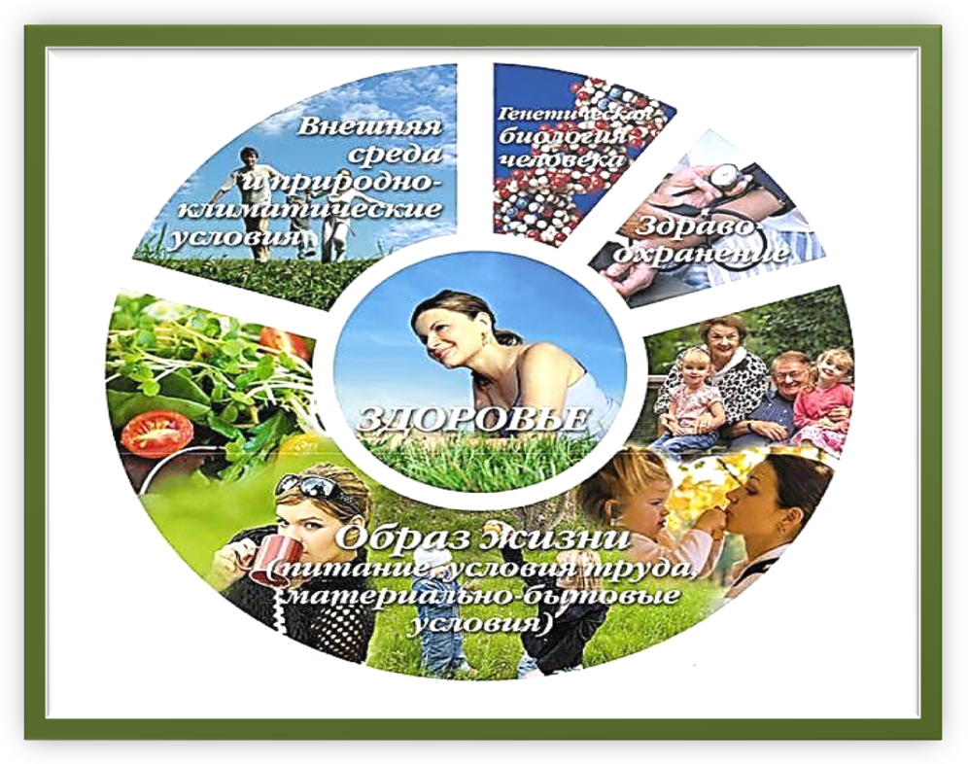
Острые кишечные инфекции и их профилактика
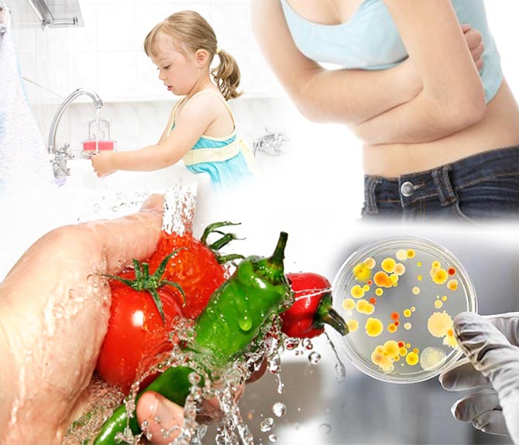
С наступлением лета меняется наш образ жизни. Мы стараемся больше времени проводить на природе, уезжаем за город, на дачи. Существенно меняется и питание. Большую часть составляют овощи, зелень, фрукты, причем часто не прошедшие термическую обработку. Учитывая теплую погоду, сроки хранения продуктов сокращаются, особенно это касается мясных и молочных продуктов. Все это создает благоприятные условия для сохранения и размножения возбудителей кишечных инфекций в воде, продуктах питания, на объектах внешней среды. При употреблении инфицированных продуктов может развиться острая кишечная инфекция.
Острые кишечные инфекции (ОКИ) – это многочисленная группа заболеваний, вызываемых различными микроорганизмами с преимущественным поражением желудочно-кишечного тракта. Заражение происходит через пищу, воду, контактно-бытовым путем.
Источником инфекции является больной человек или носитель возбудителей острых кишечных инфекций. Чаще всего первые клинические признаки заболевания наблюдаются в ближайшие 4-48 часов (боль в области живота, тошнота, рвота, озноб, повышение температуры, диарея). Частой причиной возникновения заболевания является нарушение правил личной гигиены при приготовлении пищевых продуктов, при их кулинарной и термической обработке.
Меры профилактики острых кишечных инфекций:
- соблюдать правила личной гигиены, мыть руки с мылом после возвращения домой с улицы, перед едой и после посещения туалета;
- для питья использовать кипяченую, бутилированную или воду гарантированного качества;
- овощи, фрукты, ягоды тщательно мыть перед употреблением под проточной водопроводной водой, а для маленьких детей ополоснуть кипяченой водой;
- при транспортировке и хранении продуктов использовать чистую упаковку (полиэтилен, контейнеры для пищевых продуктов и т.п.);
- мясо птицы и яйца подвергать достаточной термической обработке: яйца варить вкрутую не менее 10 минут, а любителям глазуньи - прожаривать с двух сторон;
- не приобретать продукты у случайных лиц и в местах, не предназначенных для торговли;
- соблюдать сроки реализации и температурный режим при хранении продуктов;
- для обработки сырых мясных продуктов, птицы, рыбы выделить отдельные разделочную доску и нож, не использовать этот инвентарь для нарезки продуктов, которые не подвергаются термической обработке;
- не купаться в водоемах, где это не рекомендуется или запрещено.
Осторожность на воде –не помешает!

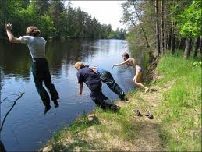
Утопление - это смерть от асфиксии в результате попадания воды в дыхательные пути.

Основные причины гибели на воде:
- отсутствие контроля со стороны взрослых за поведением детей у водоемов;
- купание в состоянии алкогольного опьянения;
- рискованное поведение на воде: плавание в одиночку или в неизвестных местах, прыжки в воду с лодки или берегового откоса, использование самодельных плавательных средств;
- стихийные бедствия (наводнения, цунами);
- холодовой шок (охлаждение организма);
- некоторые хронические заболевания (сердечно-сосудистые, эпилепсия и др.).

Независимо от причин, необходимо знать, что утопление, как правило, происходит в течение 30-60 секунд - это основной временной интервал, который есть «в запасе» у спасающего.
Признаки тонущего человека:

- Голова человека находится на уровне воды или погружена в нее.
- Утопающий безуспешно пытается плыть в определенном направлении, движения конечностей становятся хаотичными.
- Тонущий человек не может позвать на помощь.

В такой ситуации жизнь утопающего зависит от умения окружающих быстро и грамотно оказать экстренную помощь.

В первую очередь пострадавшего необходимо извлечь из воды, соблюдая два основных условия:
1) способ оказания помощи должен быть безопасен для спасателя;
2) дыхательные пути пострадавшего должны находиться над водой, чтобы предотвратить ее попадание ему в нос и рот.

Нередко во время оказания помощи тонущему, он, охваченный паническим страхом, судорожно хватается за своего спасителя, рискуя утопить и его. Для исключения такой возможности надо знать правила захвата и транспортировки пострадавшего.
Способы транспортировки утопающего

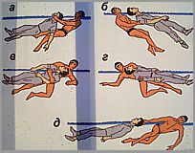

Наиболее распространены следующие способы:

a/Спасатель поддерживает пострадавшего двумя руками за подбородок и нижнюю челюсть и плывет стилем «брасс» на спине или на боку.
б/Спасатель поддерживает пострадавшего под мышки и плывет стилем «брасс» или «кроль» на спине.
в/Спасатель, подведя свою руку под одноименную руку пострадавшего между плечом и туловищем, удерживает его одной рукой и плывет удобным для себя стилем.
г/Спасатель подводит свою руку сзади под ближнюю руку пострадавшего и удерживает его за нижнюю челюсть, при этом сам поворачивается на бок лицом к тонущему и плывет на боку любым удобным для себя способом.

д/Удерживая пострадавшего одной рукой за волосы, спасающий транспортирует его, плывя на боку, спине или стилем «кроль».

Сроки и эффективность проведения спасательных мероприятий зависят от вида утопления, который можно определить по внешнему виду пострадавшего.

Первая помощь при утоплении

После извлечения пострадавшего из воды необходимо уложить его на твердую поверхность и освободить грудную клетку от стягивающей одежды. Затем оценить сознание, наличие или отсутствие кровообращения (по сердцебиению, пульсации сонных артерий), самостоятельного дыхания (движения грудной клетки, слышимые хрипы), травм, кровотечений; определить наличие в ротовой полости инородных тел (песка, водорослей, ила, съемных зубных протезов), что определит дальнейшую тактику действия спасающего.
Если пострадавший в сознании, самостоятельно дышит и у него прощупывается пульс - уложить его на бок, очистить обернутым тканью пальцем полость рта от инородных тел, помочь в удалении воды из дыхательных путей похлопыванием ладонью между лопатками (при сохраненном кашлевом рефлексе), снять промокшую одежду, начать согревание и наблюдать за состоянием до приезда скорой помощи.

Если у пострадавшего отсутствует дыхание (а, следовательно, и сознание), но сохранена пульсация на сонных артериях, следует очистить ему полость рта, уложить на бок (для предупреждения западения языка) и попытаться стимулировать кашель похлопыванием ладонью между лопатками. Если дыхание не восстановилось - срочно начать проведение искусственного дыхания.
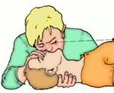
У лежащего на спине пострадавшего одной рукой вывести нижнюю челюсть кпереди и книзу, а другой – закрыть ему нос. Вдохи производить по методике «рот в рот» через ткань либо устройство, содержащее однонаправленный клапан (типа «УДР» - есть во всех автомобильных аптечках), с частотой 12-16 раз в минуту для взрослых и 18-20 раз в минуту – для детей.
Искусственное дыхание продолжать до восстановления самостоятельного дыхания или до приезда бригады скорой помощи.

Если пострадавший находится в состоянии клинической смерти (отсутствуют дыхание и сердцебиение) необходимо экстренно проводить реанимационные мероприятия, для чего:

- В положении лежа на спине запрокинуть голову пострадавшего назад для освобождения дыхательных путей (нельзя делать при травме ныряльщика!)
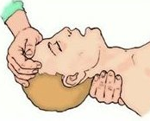
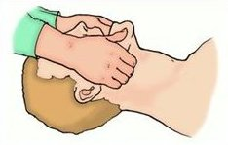
Выдвинуть нижнюю челюсть вперед, открыть пострадавшему рот и удалить из полости рта инородные предметы (ил, песок, съемные зубные протезы).
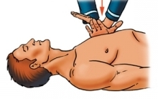
Начать выполнение искусственного дыхания в сочетании с непрямым массажем сердца (кроме пострадавших, у которых имеются травмы грудной клетки): каждые два вдоха чередовать с 30-ю ритмичными надавливаниями на грудину. Непрямой массаж сердца делают основаниями ладоней обеих выпрямленных рук, нажимая на грудину на уровне границы средней и нижней ее трети на глубину 4-5 см. У детей до года непрямой массаж сердца выполняется большими пальцами обеих рук с глубиной нажатия 2-3 см.
При восстановлении сердечных сокращений проведение непрямого массажа сердца прекратить; искусственное дыхание выполнять до восстановления самостоятельного дыхания или приезда бригады скорой медицинской помощи.

После оказания первой помощи пострадавшего необходимо доставить в стационар, поскольку даже после восстановления дыхания и кровообращения возможно развитие такого угрожающего для жизни осложнения, как отек легких.
Так как при возникновении вторичной дыхательной недостаточности (появляется в период от 30 минут до 1-2 суток и более) человек может погибнуть в считанные минуты, он должен находиться под медицинским наблюдением в течение нескольких суток после спасения.

Помните! При раннем оказании первой помощи пострадавшие имеют высокие шансы не только выживания, но и полного восстановления всех функций организма даже в случае длительного нахождения в воде в состоянии клинической смерти.

Став свидетелем беды, не теряйтесь и не паникуйте –
помогите спасти человеку жизнь!

Ежегодно по окончании занятий в школе и наступлением летних каникул у многих родителей возникают проблемы с организацией отдыха своих детей. С этим периодом они связывают надежды на оздоровление и закаливание своего ребенка.
Одни отправляют своих детей на все лето в деревню, другие (если позволяют средства) едут на море или путешествовать в разные страны, а третьи – используют для этого летние оздоровительные лагеря. Но здесь не всегда все проходит гладко.

Что необходимо учитывать родителям,
желающим отправить ребенка в лагерь

Прежде чем решить вопрос об отправлении ребенка в лагерь родители должны учесть несколько особенностей.
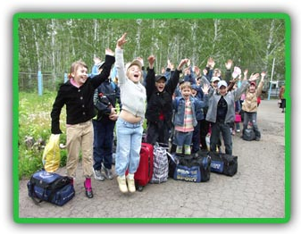
Во-первых, есть ли у самого ребенка желание ехать в лагерь.
Во-вторых, позволяет ли возраст ребенка, его характер, психологические качества на длительное время оставаться без родителей (оптимальный возраст отправить ребенка одного в лагерь - 8 лет).
В-третьих, позволяет ли здоровье ребенка выдержать строгий распорядок лагерной жизни.
И если на все эти вопросы есть утвердительный ответ, то можно смело готовить ребенка к поездке в оздоровительный лагерь.

Действия родителей и ребенка
при подготовке к отъезду в лагерь

Если ребёнок уже знает от других детей что такое лагерь и сколько там интересного, то у него, возможно, уже создана позитивная мотивация отъезда, и родителям надо поддержать в ребёнке этот положительный заряд. Если у ребёнка такой информации нет, и он чувствует тревогу мамы и папы, тогда ему будет трудно адаптироваться к новым условиям. Дети очень восприимчивы к волнениям взрослых. И чем спокойнее родители будут реагировать на его отъезд, тем легче ребёнок воспримет разлуку и новые условия жизни в лагере.
- Родителям необходимо собрать как можно больше информации и рассказать ребёнку: где находится лагерь, какие там условия, какие кружки, секции, развлечения есть в лагере, кто будет воспитателем, когда можно приезжать к ребёнку и т.д. Это поможет сформировать у него интерес к новым знакомствам, увлечениям и т.д.
- Не забыть побеседовать с детьми о правилах и нормах поведения в коллективе, о вреде курения и употребления алкоголя, о соблюдении мер безопасности в лагере, о бережном отношении к лагерному имуществу и о правилах поведения на воде.
- На собрании перед поездкой родителям можно узнать адреса ребят, которые тоже поедут в лагерь вместе с вашим ребенком. И познакомить детей заранее, так им будет легче адаптироваться в новом коллективе.

Участие ребенка в подготовке к отъезду в лагерь

Ребёнок должен принимать участие в экипировке своих вещей для лагеря. Необходимо брать только те вещи, без которых мальчику или девочке невозможно обойтись в течение 3-4 недель. Сама сумка должна быть с крепким корпусом и ручками. Желательно, чтобы она не была громоздкой и помещалась под кровать или шкаф, а не стояла всю смену посреди комнаты.
Особенно тщательно необходимо собирать предметы личной гигиены. В обязательном порядке необходимо иметь:
- зубную щётку и пасту;
- туалетное мыло в мыльнице;
- хозяйственное мыло или пакетик порошка для стирки носков, плавок, нижнего белья;
- мочалку, шампунь, возможно питательный и солнцезащитный крем;
- расческу или щетку для волос, ножницы для ногтей;
- средство от комаров;
- средства для ухода за кожей и телом, гигиенические принадлежности.
Следует объяснить ребенку, что обмениваться расческами, мочалкой, одеждой и другими личными вещами ни в коем случае нельзя из-за гигиенических соображений.
Одежда и обувь должны включать:
- спортивный костюм и закрытая спортивная обувь;
- купальник, плавки;
- одежда для повседневной носки (1-2 комплекта);
- солнцезащитный головной убор;
- одежда для вечеров отдыха, дискотек;
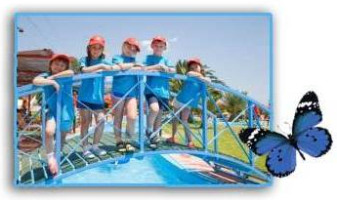
- 5-6 пар носков;
- 2-3 смены нижнего белья;
- теплый свитер или кофта;
- водонепроницаемая ветровка, желательно с капюшоном;
- удобные туфли для повседневной носки;
- комнатные тапочки, сланцы для бассейна.
Детям нежелательно давать мобильный телефон с собой. Во-первых, он может его потерять и будет очень переживать. Во-вторых, в первые дни пребывания в лагере ребенок будет скучать по родителям и постоянно названивать.
Если же не удается убедить ребенка ехать без мобильного телефона, то необходимо строго его предупредить, чтобы он звонил только при крайней необходимости.
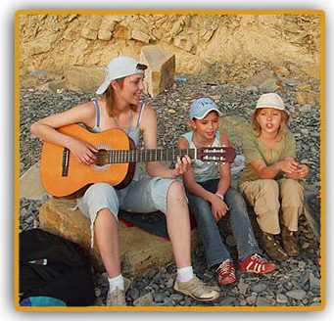
Если ребенок любит читать, рисовать, имеет какое-то «хобби», то пусть возьмет с собой книгу, карандаши и другие предметы для любимых занятий.
Знакомясь с воспитателями (вожатыми), родители должны предупредить их об особенностях характера ребенка, сообщить умеет ли ребенок плавать, какую еду он не ест и т.д. Лучше это даже записать на листок и отдать им в руки.
В загородных оздоровительных лагерях обычно пятиразовое питание. Это: завтрак, второй завтрак, обед, полдник, ужин и второй ужин. В лагерь запрещается привозить чипсы, газированную воду, особенно содержащую красители. Не стоит везти ягоду, мороженое, пирожные, любые скоропортящиеся продукты, мясо, а ягоду и фрукты привозить только мытыми. Об этом предупреждают родителей при оформлении ребенка и знакомят с полным перечнем запрещенных к ввозу продуктов и различных предметов.
Родителям, чьи дети впервые едут в лагерь, рекомендуется не торопиться с визитом: ребенку необходимо 2-3 дня адаптации в лагере, и приезд в это время может лишь обострить у него желание уехать домой.
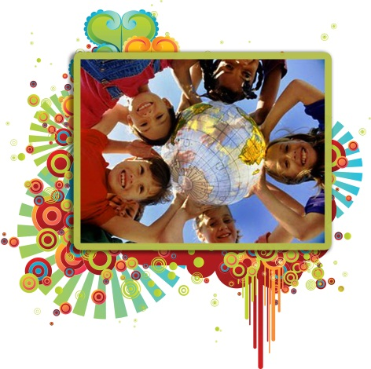
Если ребенок чувствует себя в лагере неуютно, постоянно настаивает на возвращении домой, капризничает и плачет, воспитатели обязаны сообщить об этом родителям и решить вопрос о дальнейшем пребывании ребенка в лагере.

Хорошего и приятного
отдыха детям в летнем
оздоровительном лагере!

Отправляясь в путешествие….
(советы выезжающим за границу)
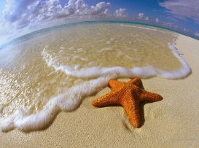
Лето и осень традиционно связаны с отпусками, каникулами, поездками и путешествиями. Мы стремимся покинуть город, уехать на море или отправиться в горы. Кому-то больше нравится проводить время на даче или в деревне, а кому-то на престижном курорте за границей. Но, как ни печально, вдали от родных мест нас могут подстерегать различные заболевания, порой несвойственные для нашей климатической зоны, которые характеризуются тяжелым клиническим течением, поражением жизненно важных органов и систем организма.
Какие это заболевания и что надо сделать, чтобы защититься от них?

Перечень регионов земного шара и
часто встречающихся в них особо опасных и паразитарных заболеваний.

1. Амебиаз, холера, трехдневная малярия, бешенство собак и летучих мышей.

2. Амебиаз, кишечные гельминтозы, холера, малярия, лейшманиозы, желтая лихорадка, вирусные комариные лихорадки, бешенство, вирусные гепатиты А и В .

3. Кишечные гельминтозы, бруцеллез, в некоторых зонах – шистосомозы менингококковая инфекция, вирусные гепатиты А и В, корь, краснуха, дифтерия, полиомиелит, лихорадка Западного Нила..

4. Амебиаз, крымская геморрагическая лихорадка, желтая лихорадка, малярия, лихорадка долины Рифт, вирусные гепатиты А и В, корь, краснуха, дифтерия, полиомиелит.

5. Регистрируется бруцеллез, холера, блошиный и клещевой тифы, лейшманиозы, корь, клещевой энцефалит.

6. Холера, гельминтозы, лейшманиоз, малярия, лихорадка Денге, вирусные гепатиты А и В.

7. Бруцеллез, малярия, чума, лихорадка Денге, вирусные гепатиты А и В, полиомиелит, брюшной тиф.

Как готовиться к поездке в жаркие страны

- Перед тем, как отправиться в путешествие, следует подумать, насколько состояние здоровья позволяет Вам выехать в ту или иную страну в зависимости от климата, условий питания, особенностей культурного отдыха, возможностей проведения профилактических прививок, приемов лекарственных препаратов для профилактики инфекционных заболеваний.
- Необходимо для этого пройти тщательный осмотр и получить заключение врача.
- Следует с особым вниманием отнестись к рекомендациям врача больным хроническими заболеваниями, беременным и лицам с малолетними детьми.
- Необходимо обязательно поинтересоваться в туристической фирме или другой организации, обеспечивающей вашу поездку, о наличии заболеваний в той стране или группе стран, которые вы собираетесь посетить, ознакомиться с условиями проживания, питания, культурного отдыха.
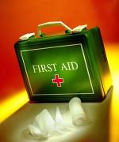
- Перед поездкой нужно сформировать и захватить с собой аптечку первой помощи, которая поможет при легких недомоганиях, обострении хронических заболеваний и сэкономит Ваше время на поиски лекарственных средств и деньги. В аптечке желательно иметь: жаропонижающие, противоаллергические, противокашлевые, слабительные и противодиарейные средства (нарушение функции кишечника – запоры, поносы – результат смены режима и характера питания), препараты против укачивания в транспорте, средства против укуса насекомых. Захватите с собой реппеленты (средства отпугивающие насекомых) и солнцезащитные кремы и кремы для ухода за кожей после пребывания на солнце. Обратите внимание на возрастные рекомендации по применению вышеуказанных средств. Не лишним будет взять с собой перевязочный материал (бинт) и водонепроницаемый пластырь.
- Следует также иметь в виду, что при поездке в страны, неблагоприятные по желтой лихорадке, необходимо обязательно сделать профилактическую прививку и получить международное свидетельство о вакцинации против желтой лихорадки в прививочном пункте городской поликлиники № 19 по адресу: г. Минск, проспект. Независимости, 119, тел. 267-07-22, желательно за 10 дней до выезда. С помощью прививок можно предупредить другие инфекции:

- Вирусный гепатит В – проведение прививок должно быть начато не позднее чем за 6 месяцев до выезда;
- Клещевой энцефалит – за 2 месяца до выезда;
- Корь, краснуха, менингококковая инфекция, дифтерия, полиомиелит – за 1 месяц до выезда;
- Вирусный гепатит А – за 14 дней до выезда.
Прививки делаются в поликлиниках по месту жительства и медицинских центрах.
- Выезжая в страны, неблагополучные по малярии, необходимо получить рекомендации у своего врача о профилактических лекарственных препаратах и способах их применения. Если по возвращении домой у Вас появились недомогания,повышение температуры, то необходимо незамедлительно обратиться к врачу по месту жительства, подчеркнув при этом, что только что вернулись из жарких стран или иной зарубежной поездки.

Советы отдыхающим за границей

При поездке в жаркие или иные страны необходимо самому заботиться о своем здоровье и соблюдать определенные санитарно-гигиенические и бытовые правила.
- Пользоваться кипяченой или бутилированной водой: для питья, чистки зубов, мытья фруктов, овощей и т.п.
- Мыть руки, как можно чаще, особенно перед едой.

- Употреблять термически обработанную пищу из ресторанов, рекомендованных туристской компанией.
- Избегать попадания воды в полость рта при купании в плавательных бассейнах или море.
- Не ходить босиком по незнакомой местности с растительностью.
- Пользоваться репеллентами, пологами и другими средствами защиты от комаров и других насекомых.
- Избегать контакта с животными, домашней и дикой птицей.

Следование изложенным рекомендациям и советам не омрачит Ваш отдых за границей, укрепит здоровье и доставит массу приятных удовольствий, воспоминаний и впечатлений!
Не зная броду –
не суйся в воду!
С установлением жаркой летней погоды реки, озёра, пруды манят нас прохладой, вызывают желание искупаться, позагорать. Однако не следует забывать, что не каждый водоем пригоден для купания.
Водоемы, загрязненные органическими отходами и заросшие водными растениями (элодея, рдест, роголистник и др.) создают благоприятные условия для развития пресноводных моллюсков, называемых улитками. Они привлекают водоплавающих птиц (утки, гуси, чайки, лебеди), которые, в свою очередь, являются источником такого распространенного заболевания, как шистосоматидный церкариоз, или «зуд купальщика». В таких водоемах нельзя не только купаться, но нежелательно даже мочить руки и ноги.

Как происходит заражение?
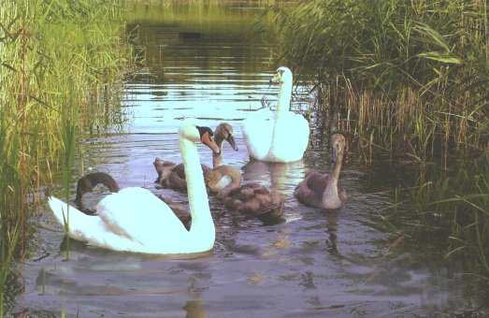
- Возбудителями заболевания являются личинки гельминтов-шистосоматид.
- Взрослые особи этих гельминтов (глистов), пара-зитируют в кишечнике и печени водоплавающих птиц. Их яйца вместе с пометом птиц попадают в воду, затем из яиц выходят личинки и внедряются в пресноводных моллюсков, чтобы продолжить там свое развитие.
Через 5-6 недель личинки-церкарии покидают тело моллюска и оседают на подводных растениях. Они очень подвижные и стремятся побыстрее найти себе новое «пристанище».
- Внедряясь через кожу в организм водоплавающих птиц, личинки превращаются в половозрелых гельминтов, и весь цикл повторяется снова. Личинки способны активно проникать в кожу человека, вызывая церкариевый (шестосомный) дерматит.
- Держатся церкарии в поверхностных слоях воды на глубине 30-60 см.
- Особенно активны они в солнечные дни, опасность заражения человека сохраняется с июня по сентябрь, в теплых водоемах еще дольше.
Течение болезни.
При внедрении в кожу человека личинки вскоре погибают.
- Практически сразу, еще в воде, появляется покалывание и зуд в местах внедрения.
- При массивном заражении в первые же полчаса кожа на пораженных участках краснеет и опухает, а через несколько часов места укусов покрываются плотными розовыми узелками с гладкой поверхностью, достигающими размеров горошины. На поверхности узелков образуются прозрачные пузыри.
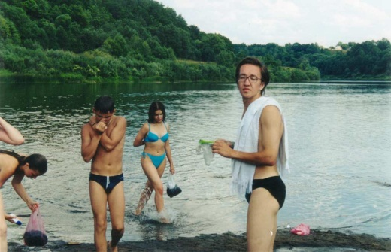
- Границы пораженных участков точно соответствуют уровню погружения в воду, но никогда не поражаются ладони и подошвы – слишком грубая и толстая кожа для проник-новения церкарий.
- Высыпания сопровождаются жжением, болью и силь-нейшим зудом.
- Обильные высыпания наблю-даются на фоне повышения температуры тела до 38ºС и более, сухого кашля, головокружения, бессонницы. Болезненные проявления заканчиваются к 10-18 дню, легкий зуд, пигментация остаются еще 2-3 недели.
- Не следует расчесывать кожу, особенно в первые 5-7 дней, когда нарастают болезненные проявления церкариоза.
- При попадании в расчесы любой инфекции развиваются осложнения, вплоть до рожистого воспаления.
- Ни в коем случае нельзя сдирать подсыхающие пузырьки, иначе на теле могут остаться отметины.
Лечение «зуда купальщика».
Лечение в основном симптоматическое.
- Сразу после купания следует ополоснуться чистой водой и (или) тщательно вытереться полотенцем – это позволит снять с поверхности кожи не успевших внедриться лечинок для уменьшения высыпания и нестерпимого зуда.
- Рекомендуются примочки с холодной водой или раствором соды, слабым (1 часть 9% уксуса на 1 часть воды) раствором уксуса, использование 5%-й димедроловой мази, мази с ментолом и анестезином.
- Назначают антигистаминные препараты (тавегил, супрастин, димедрол), дозу определяет врач в зависимости от возраста пострадавшего, тяжести поражения.
- Высокую температуру помогут снять жаропонижающие препараты, например, парацетамол.
- Особенно тяжело шистосоматидный церкариоз переносят дети, являющиеся контингентом повышенного риска заражения церкариями, они составляют более 70% от всех обратившихся за медицинской помощью.
- Тяжелые формы заболевания могут осложняться легочным синдромом.
- При выраженных признаках инфицирования следует незамедлительно обращаться за медицинской помощью в поликлинику по месту жительства.

Меры профилактики и защиты.
Во избежание заражения «зудом купальщика» необходимо придерживаться определенных норм поведения у водоемов:
- купаться только в отведенных и оборудованных для этого местах;
- не прикармливать диких и домашних птиц в местах, предназначенных для купания.
Коммунальным службам необходимо:
- регулярно проводить очистку водоемов от прибрежной растительности, моллюсков в местах для купания;
- устанавливать душевые кабины на пляжах;
- размещать запрещающие знаки в местах, не предназначенных для купания.

Помните!
Соблюдение указанных мер безопасности сохранит Ваше здоровье, сделает Ваш отдых радостным и полезным.
ЖИЗНЬ С АЛЛЕРГИЕЙ.

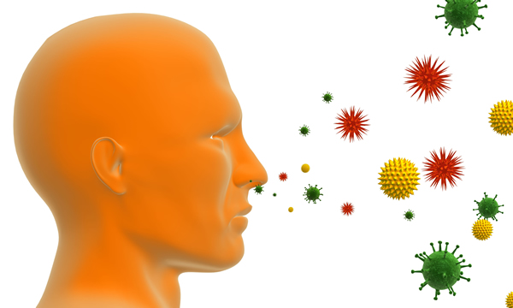
Аллергия – это повышенная чувствительность организма к воздействию некоторых факторов окружающей среды, называемых аллергенами.
Аллергены бывают неинфекционного происхождения (бытовая пыль, шерсть животных, лекарственные средства, химические вещества, пыльца растений, пищевые продукты) и инфекционного происхождения (бактерии, грибки, клещи, вирусы и продукты их жизнедеятельности).
Для чувствительных к воздействию аллергенов РЕКОМЕНДАЦИИ:
- Исключите возможность курения в доме.
- Поддерживайте в помещениях относительную влажность воздуха около 40%, что поможет избежать возникновения плесени. Сушите одежду вне жилых помещений; пользуйтесь вытяжкой на кухне.
- Откажитесь от одежды на основе шерсти, меха животных; лучше использовать льняные или хлопчатобумажные вещи.
- Используйте постельные принадлежности с синтетическими наполнителями и ежедневно их просушивайте.
- Устраните источники скопления пыли (в том числе открытые книжные полки, телевизор и компьютер, букеты из сухих растений), особенно в спальне.
- Не заводите домашних животных.
- Ежедневно проветривайте и делайте влажную уборку помещений.

- Избегайте воздействия сильных запахов, включая духи, ароматические смеси, освежители воздуха.
Соблюдайте диету. Исключите из рациона: острые и жареные блюда, копчености, консервы, специи; цитрусовые; соленую и копченую рыбу, рыбные бульоны, икру; птицу; орехи; шоколад, какао, кофе; грибы, сдобное тесто; яйца; томаты, баклажаны, хрен, редис, редьку; клубнику, землянику, дыню, ананас; мед; алкогольные напитки.
Можно употреблять: крупы (овсяная, гречневая, рисовая), кисломолочные продукты, отварную или паровую говядину, крольчатину, картофель, капусту, фрукты светлой окраски.
Остановимся подробнее на одном из видов аллергии. Весна — время пробуждения природы. Однако некоторых людей это не радует – это лица с аллергией на пыльцу деревьев и трав. Ведь для них это период обострения заболевания. Первыми страдают слизистые оболочки глаз и носа. Поэтому такая аллергия проявляется в виде насморка, чихания с зудом, обильных выделений из носа, а также отечности и зуда век, слезотечения. При тяжелом течении могут появляться симптомы бронхиальной астмы, кожной сыпи, головной боли. СОВЕТЫ лицам, страдающим от такого вида аллергии:
- в солнечную и ветреную погоду перенесите прогулки на вечернее время, ближе к заходу солнца, смело совершайте прогулки сразу после дождя;
- возвратившись с улицы, сразу переоденьтесь, смените обувь и примите душ;
- в период цветения растений не сушите белье на улице;
- настороженно отнеситесь к разведению комнатных растений;
- исключите работу на приусадебных участках в период цветения растений;
- воздержитесь от применения лекарственных препаратов и косметических средств, содержащих экстракты растений;
-не рекомендуется проведение профилактических прививок и плановых операций в период цветения тех растений, на пыльцу которых у вас аллергия.
Выполнение вышеизложенных рекомендаций поможет избежать проявлений аллергии и сделать вашу жизнь более полноценной!

Соблюдаем правила консервирования!

БЕЗОПАСНЫЕ КОНСЕРВЫ (ПРОФИЛАКТИКА БОТУЛИЗМА).

БОТУЛИЗМ - это острое токсико-инфекционное заболевание, вызываемое токсинами бактерий ботулизма. Возникает ботулизм при употреблении в пищу продуктов, содержащих токсины ботулиновой палочки. Овощные, рыбные, мясные, грибные, а также многие другие консервы, вяленые продукты, которые мы изготавливаем в домашних условиях, порой бывают весьма опасными для нашего здоровья.
Ботулотоксин отличается высокой устойчивостью к действию консервирующих факторов — солению, замораживанию, маринованию. В то же время высокая температура довольно быстро вызывает разрушение токсина: при кипячении (100 °С) — через 15 мин, при 80 °С — через 30 мин.
В большинстве случаев ботулизм начинается остро.
Самые распространенные ранние симптомы ботулизма:
✓ тошнота, рвота;
✓ ухудшение зрения («сетка», «туман», двоение в глазах, опущение век);
✓ сухость во рту и першение;
✓ нарушение речи, головная боль и слабость в мышцах.

Поэтому при первых же симптомах необходимо обращаться за квалифицированной медицинской помощью и не заниматься самолечением!
Лучшей профилактикой ботулизма является употребление консервов только промышленного приготовления. В домашних условиях следует соблюдать следующие правила:
✓ овощи, фрукты, ягоды и грибы должны быть хорошо отмыты от частиц земли;
✓ недопустимо консервировать давно снятые, испорченные овощи, фрукты, ягоды и грибы;
✓ рыбу после улова нужно быстро выпотрошить, промыть проточной водой и хранить в условиях холода;
✓ следует строго соблюдать правила стерилизации банок, крышек и режим тепловой обработки продуктов в домашних условиях;
✓ необходимо хранить домашние консервы при низких температурах, обязательно отбраковывать и уничтожать вздутые банки;
✓ засолку грибов не следует производить в герметически закрытых банках, добавлять в рассол растительное масло, т.к. это создает бескислородную среду и может способствовать размножению бактерии ботулизма и накоплению токсина, особенно в емкостях с плотно утрамбованными грибами;
✓ запрещается покупать на рынках (с рук) изготовленные в домашних условиях вяленую соленую и копченую рыбу, вяленое мясо, консервированные грибы или овощи в банках с закатанными крышками.

Так как к ботулиническому токсину особенно чувствительны дети, то им нельзя давать консервированные в домашних условиях продукты, не подвергнув их предварительной термической обработке.
Соблюдая эти простые правила, вы сможете избежать заболевания

Образование и ВИЧ-инфекция – понятия совместимые.


Начинается новый учебный год. Дети будут получать знания, необходимые для дальнейшей успешной жизни. В их числе должны быть и навыки безопасного поведения, позволяющего защитить себя и близких от ВИЧ-инфекции.
В настоящее время профилактика — это единственный способ ограничить распространение вируса иммунодефицита человека.
Знание путей передачи ВИЧ-инфекции поможет избежать рискованного поведения и сохранить здоровье.
Передача ВИЧ-инфекции происходит тремя путями:
· Парентеральный путь (через кровь) – заражение происходит при внутривенном введении инфицированных наркотических веществ, использовании нестерильных игл и шприцев, при переливании зараженной крови, через нестерильные инструменты для гигиенических процедур;
· Половой путь – заражение происходит при половом контакте с ВИЧ-положительным лицом;
· Вертикальный, или внутриутробный путь – вирус передается от инфицированной матери ребенку во время беременности, родов, кормления грудью.
Белорусские законы гарантируют ВИЧ-положительным взрослым и детям те же права, что и всем остальным гражданам Республики Беларусь, без всяких ограничений. Право ВИЧ-положительных детей на обучение и воспитание реализуется в рамках действующего законодательства, согласно которому ВИЧ-положительный ребенок должен быть принят в любое учебное заведение на общих основаниях. Наличие ВИЧ-инфекции у ребенка не может служить основанием для отказа в приеме его в дошкольное учреждение или школу, равно как и исключения из них.
Вопрос о посещении ребенком детского сада или общеобразовательной школы решают его родители вместе с врачом, который наблюдает ребенка. С учетом общего состояния здоровья, уровня психомоторного, речевого и физического развития ребенка определяется оптимальная форма его обучения в дошкольном и школьном возрасте.
При удовлетворительном состоянии здоровья ВИЧ-положительные дети могут посещать обычные образовательные учреждения, детские кружки, спортивные секции на общих основаниях, так как они не представляют инфекционной опасности ни для других детей, ни для персонала образовательного учреждения.
Медицинские и другие работники образовательных учреждений, которым стало известно о ВИЧ-положительном статусе ребенка, несут уголовную ответственность за разглашение сведений, составляющих врачебную тайну, к которой относится диагноз ребенка и его родителей.
Сегодня ВИЧ-инфекция может коснуться каждого. Люди могут годами жить с вирусом и не подозревать о его наличии из-за отсутствия у них каких-либо признаков заболевания. Для того чтобы предотвратить возможность инфицирования ВИЧ, гепатитами, другими инфекциями, передаваемыми через кровь, всем необходимо соблюдать простые меры профилактики. Соблюдать эти меры нужно всегда, везде и в отношении всех без исключения людей.
Меры профилактики должны соблюдаться в любом дошкольном учреждении и школе независимо от того, обнаружены ли у кого-то из учеников или сотрудников ВИЧ-инфекция или другое инфекционное заболевание.
Важно помнить!
· Нельзя прикасаться к предметам, на которых есть чужая кровь, особенно, если на твоей коже есть ранки или порезы. Очень опасны чужие шприцы, найденные на улице;
· У каждого должны быть свои личные: зубная щетка, маникюрные ножницы, щипчики, бритвенный станок. Эти правила гигиены должен соблюдать каждый человек!;
· Делать прокол ушей, пирсинг можно только у косметолога и только одноразовым инструментом.
Взрослые и дети должны знать, что:
· присутствие в детском коллективе ВИЧ-положительного ребенка не опасно для остальных детей;
· закон запрещает исключение ребенка из образовательного учреждения на основании наличия у него диагноза «ВИЧ-инфекция»;
· образовательное учреждение в полном соответствии с законами принимает и обучает всех детей независимо от их ВИЧ-статуса;
· надо проявлять деликатность: не следует задавать вопросов о наличии ВИЧ-инфекции у кого бы то ни было.
Дружба, общение, совместное обучение, совместное посещение бассейна с ВИЧ-позитивными людьми совершенно безопасны.
Издатель: Ветковский районный центр гигиены и эпидемиологии»
e-mail: vetka@gmlocge.by
247120, г. Ветка, ул. Октябрьская, д. 24 Тел./факс: 8 (02330) 21054, 8 (02330) 21271

Редакционная коллегия: Вашечко О.И., Бондаренко О.А., Терентьева Н.П., Журова Л. Н.,
Литвинова О.Н. , Ответственный за выпуск: Вашечко В.В.

